**Автономное профессиональное образовательное учреждение Вологодской области «Вологодский колледж связи и информационных технологий»**

**Отчет**

О прохождении практики (учебная, производственная);

(вид практики)

Студентом_________________________________________________________________________

Специальность «Информационные системы и программирование»

Курс 4 Форма обучения ОЧНАЯ Группа ИСП-420Р

в_________________________________________________________________________________

(наименование организации)

тема ______________________________________________________________________________

с «06» марта 2024г. по «14» мая 2024г.

Подпись студента _______________ __________________________________________________

(подпись) (расшифровка)

«___» _________2024г.

Подпись руководителя

практики от колледжа _______________ Наталья Вениаминовна Зернова

(подпись) (расшифровка)

«___» _________2024г.

Отчёт принял

Преподаватель _______________ Роман Андреевич Дусанюк

(подпись) (расшифровка)

Преподаватель _______________ Егор Михайлович Ананьин

(подпись) (расшифровка)

|  |  |
| --- | --- |
| Оценка (прописью) | «___» _________2024г. |

**СОДЕРЖАНИЕ**

ВВЕДЕНИЕ 3

ОСНОВНАЯ ЧАСТЬ 6

ИНДИВИДУАЛЬНОЕ ЗАДАНИЕ 11

ЗАКЛЮЧЕНИЕ 14

# ВВЕДЕНИЕ

Blackmedia - это агентство, которое предлагает широкий спектр профессиональных услуг, чтобы помочь любому бизнесу достичь большего успеха в онлайн-среде. В первую очередь, они специализируются на создании и продвижении сайтов. Второе направление работы - это реклама в социальных сетях и на поисковых сервисах. Также они занимаются контекстной рекламой и SEO-оптимизацией. Кроме того, данная компания предлагает услуги дизайна и аналитики.

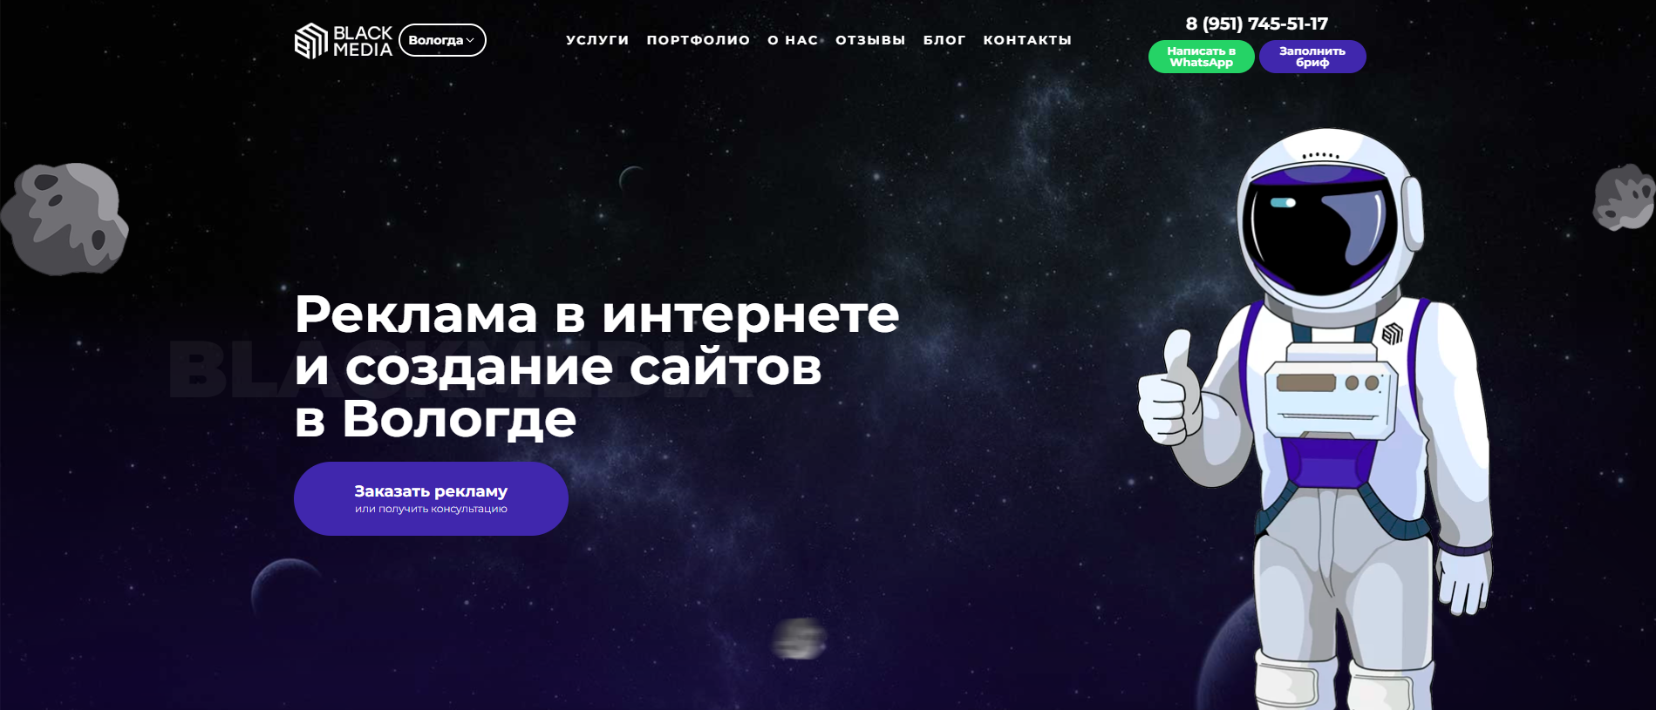

Рисунок 1. Сайт Blackmedia

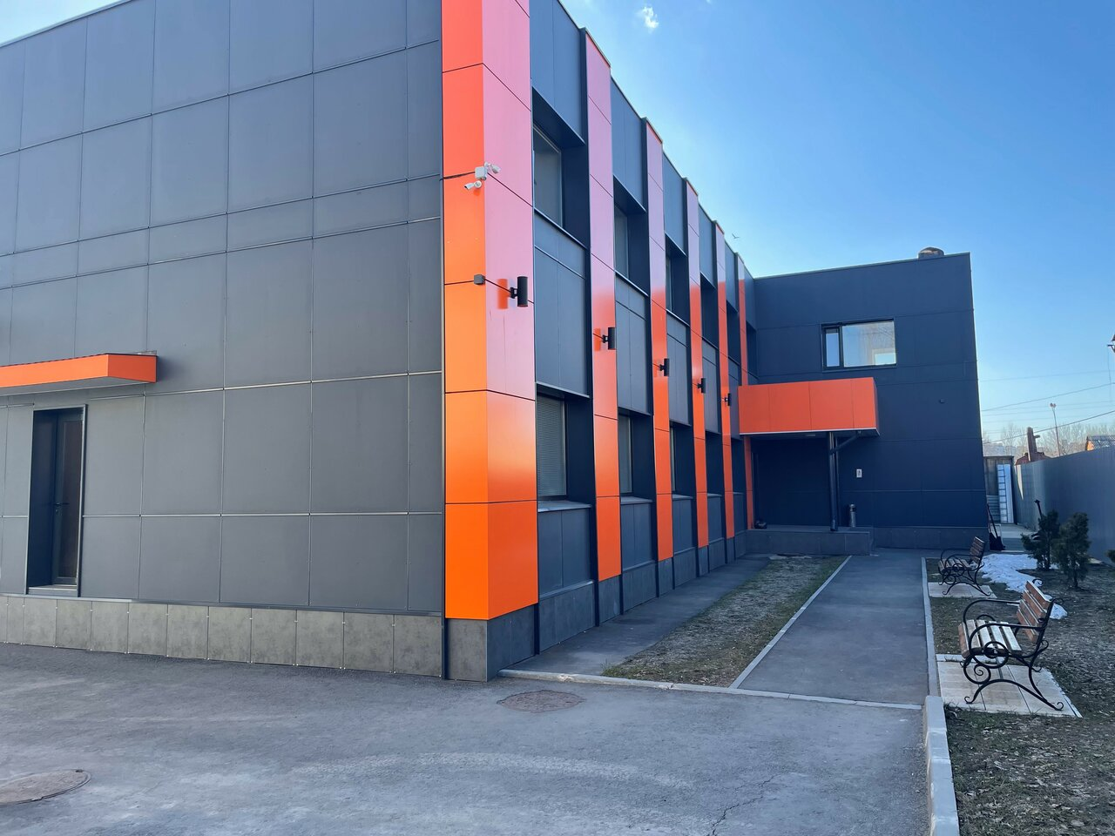

Рисунок 2. Здание места практики

Совместно с главным руководителем компании было решено, что наиболее эффективным будет проведение практики удаленно, в домашних условиях.

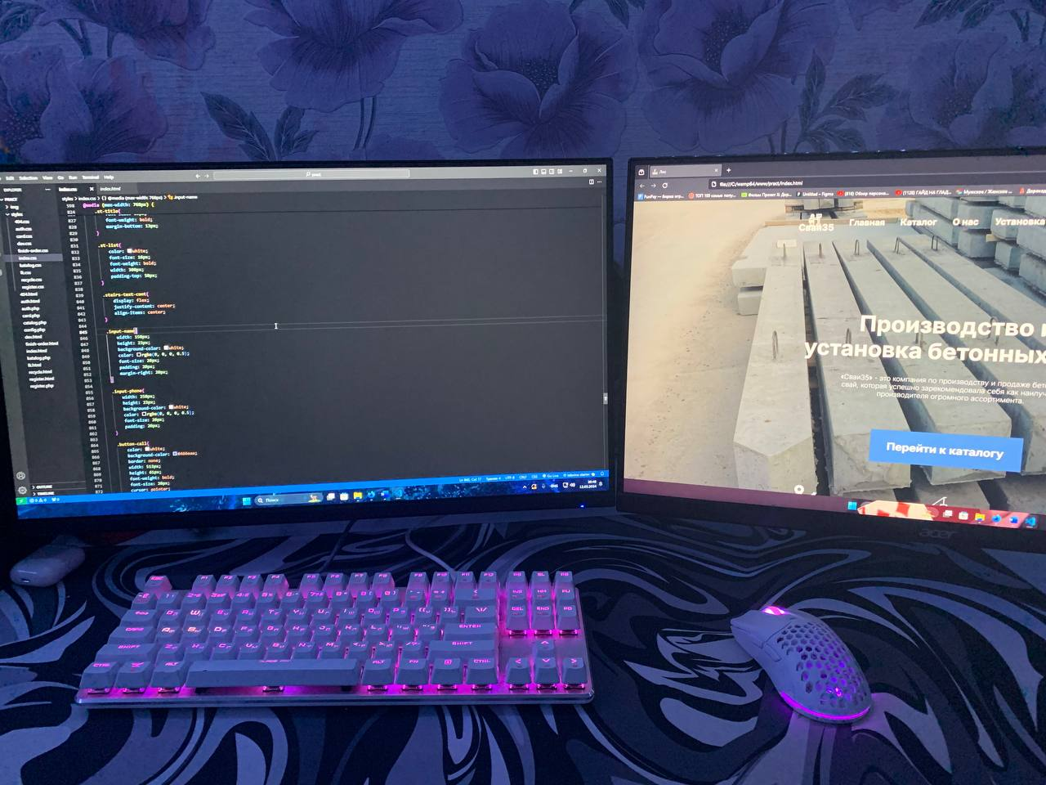

Рисунок 3. Рабочее место

Техника безопасности — вид деятельности (система организационных и технических мероприятий, защитных средств и методов) по обеспечению безопасности любой деятельности человека, в том числе и трудовой деятельности.

**Перед тем, как включить компьютер, необходимо уделить пару минут следующим действиям:**

* нужно убедиться в том, что в зоне досягаемости отсутствуют оголенные провода и различные шнуры. Они не только мешают работе, но и несут потенциальную опасность в случае короткого замыкания;
* нельзя начинать работу на технике с видимым повреждением. В случае обнаружения трещины на корпусе или повреждений другого рода, нужно обратиться за помощью в сервисный центр. Это же относится к ПК с неисправным индикатором включения/выключения.
* предметы на столе не должны мешать обзору, пользованию мышкой и клавиатурой. Поверхность экрана должна быть абсолютно чистой;
* запрещается начинать работу в помещениях с повышенной влажностью, а также в случае, если рядом присутствуют открытые источники влажности. Включить технику можно лишь после полного высыхания окружающих предметов.
* недопустимо часто включать и выключать компьютер в течение рабочего дня без особой нужды.

При выполнении работы

**Поскольку персональный компьютер обладает всеми свойствами электрического прибора, то на него распространяются основные правила безопасности при взаимодействии с проводниками тока:**

* нельзя размещать какие-либо вещи на проводах, а также самостоятельно менять их расположение без особой нужды;
* рекомендуется избегать расположения жидкостей рядом с модулями компьютера.
* нельзя очищать поверхность компьютера от загрязнений, когда он находится во включенном состоянии;
* недопустимо снимать корпус любой из составных частей ПК во время его работы.
* в помещении с компьютерами непозволительно употреблять пищу непосредственно на рабочем месте;
* при ощущении даже незначительного запаха гари, нужно как можно быстрее выключить ПК из сети и обратиться к ответственному за обслуживание компьютерной техники.

Что бы минимизировать это влияние даже при длительном нахождении за монитором, стоит навсегда запомнить следующие постулаты:

* расстояние между глазами пользователя и экраном составляет не менее полуметра. Но пользователь должен быть в состоянии дотянуться кончиками пальцев до верхнего края монитора;
* клавиатура размещается за 20-30 сантиметров от края стола;
* стул стоит таким образом, чтобы спина лишь немного упиралась в его спинку.
* локти согнуты под прямым углом, а в кистях рук, лежащих на столе, не чувствуется напряжения;
* локти не висят в воздухе, а комфортно располагаются на подлокотниках кресла или столешнице. Их позиция существенно не меняется при передвижении мышки.

# ОСНОВНАЯ ЧАСТЬ

Индивидуальное задание включало в себя задачу по проектированию и разработке веб-приложения организации по производству и установке бетонных свай. Первым этапом работы было изучение различных веб-сайтов, принадлежащих организациям занимающихся производством/установкой бетонных свай, с целью выявления текущих тенденций в дизайне, структуре информации и общем визуальном стиле. Анализ включал в себя изучение цветовых схем, типов используемых шрифтов, организации информации и дизайнерских элементов.

На основе проведенного анализа был разработан макет сайта, который представляет собой графическое представление размещения элементов на странице и их взаимодействия. Этот макет служит наглядной иллюстрацией общей концепции и структуры сайта, учитывая такие важные аспекты, как композиция, типографика и другие элементы дизайна. С учетом выявленных требований был создан макет сайта, обеспечивающий понятную навигацию и эффективное расположение информации и дизайнерских элементов.

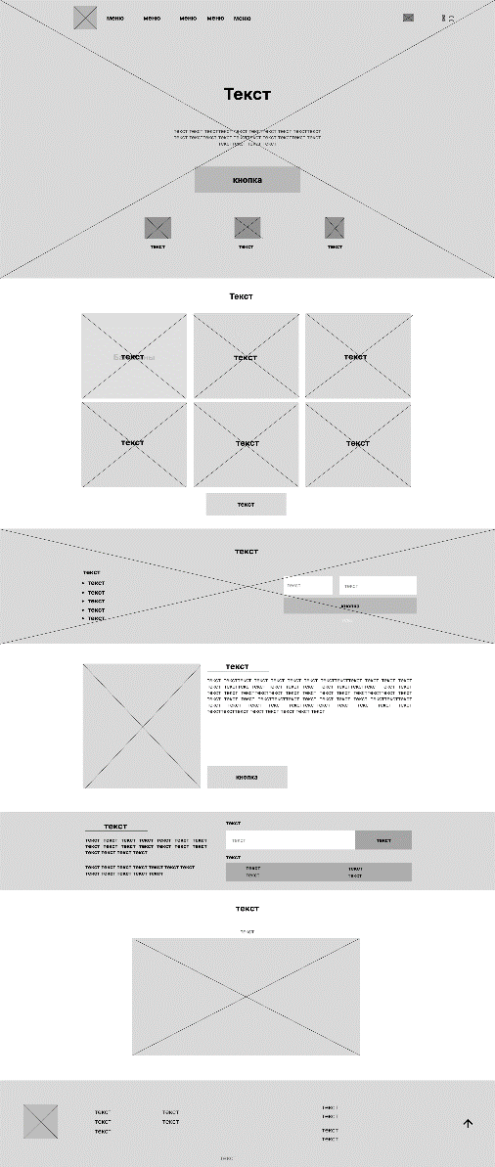 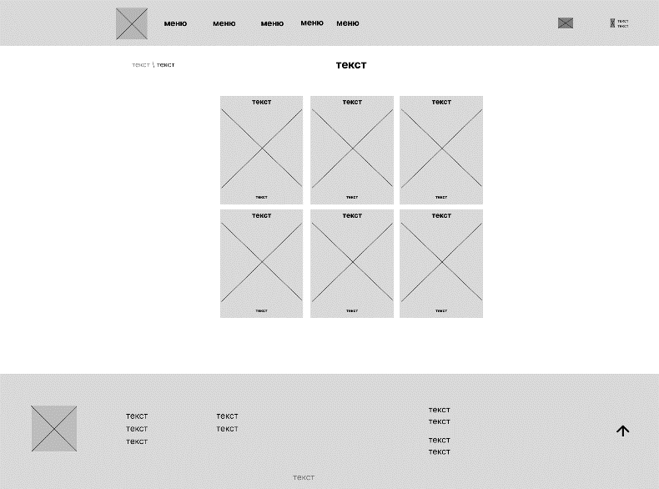

Рисунок 4. Макеты главной страницы и страницы каталога

После этого был осуществлен процесс разработки дизайна сайта, включающий в себя выбор цветов, шрифтов, графических элементов и других деталей, которые придают веб-сайту профессиональный и привлекательный облик, отражая стиль компании.

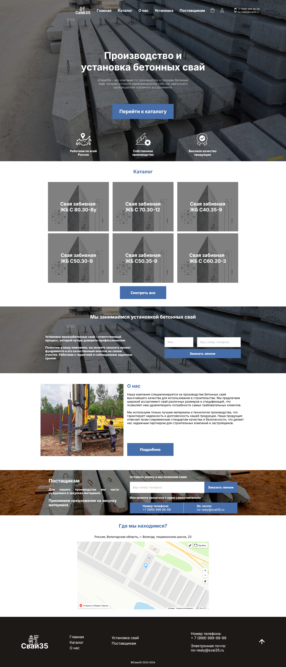

Рисунок 5. Дизайн главной страницы

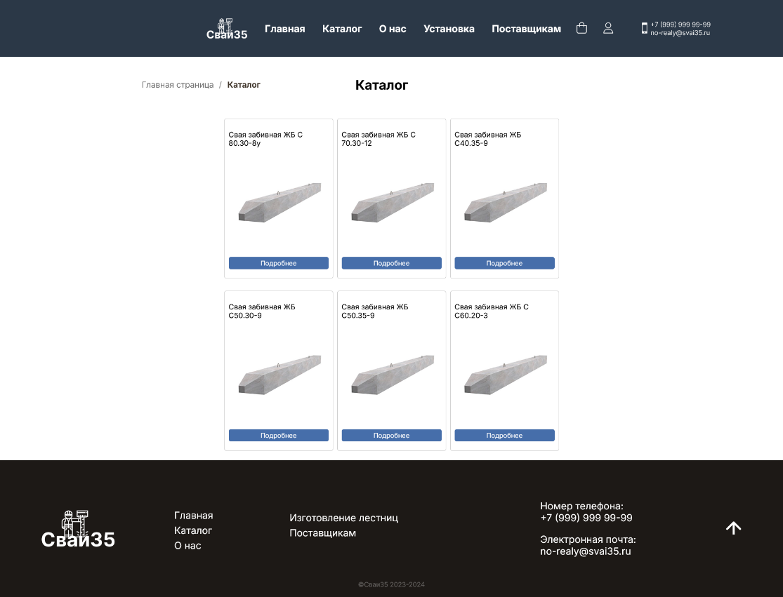

Рисунок 6. Дизайн страницы каталога

Для создания макетов и дизайна был использован графический онлайн-редактор Figma.



Рисунок 7. Логотип Figma

После создания макетов и дизайна начался следующий этап разработки сайта - верстка. Для написания кода использовался кросс-платформенный редактор Visual Studio Code. Код был написан на языках программирования PHP и JavaScript. Так же использовался WampServer - это среда для web-разработки на Windows. Содержит Apache, PHP, MySQL и имеет автоматический инсталлятор, что облегчает установку и позволяет настроить простой web-сервер на Windows Server.

Реализация функционала веб-сайта включала в себя следующие этапы:

1. Настройка базы данных с использованием SQL для хранения информации о пользователях и товарах.

2. Разработка frontend-части сайта с применением HTML и CSS для отображения каталога товаров, страниц товаров и других элементов.

3. Создание backend-части сайта с применением PHP и базы данных для обработки запросов пользователя, добавления товаров и информации о них. База данных была спроектирована для оптимального хранения и обработки данных.

4. Тестирование функционала сайта на возможные ошибки и улучшение его производительности и удобства использования.

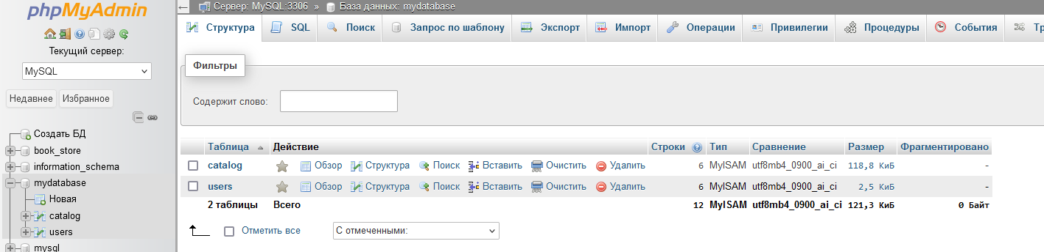

Рисунок 8. База данных

Функционал сайта включает в себя:

1. Каталог товаров: на сайте присутствует каталог товаров, где пользователь может просмотреть список доступных товаров и выбрать интересующий его.

2. Регистрация пользователя: пользователь может зарегистрироваться на сайте для просмотра личного кабинета.

3. Вход пользователя в зарегистрированный аккаунт.

На странице каталога представлены все товары, которые можно выбрать и просмотреть информацию о товаре нажав на кнопку “Подробнее”.

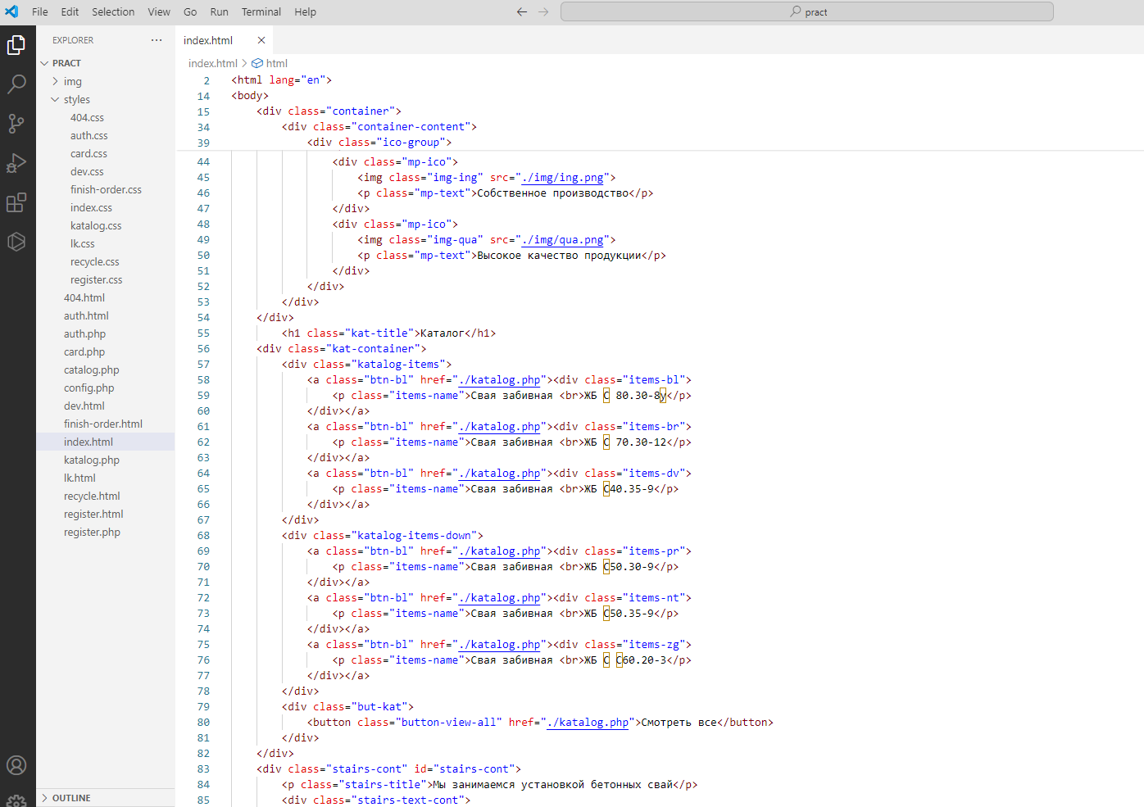

Рисунок 9. Верстка главной страницы

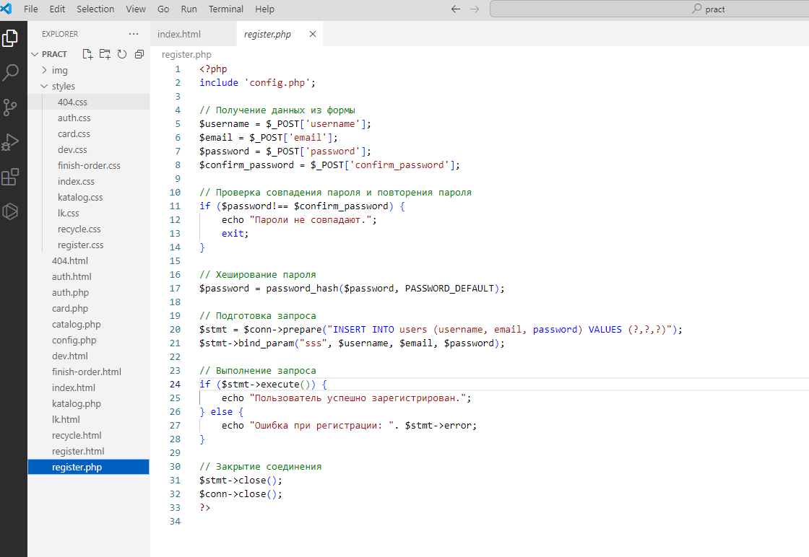

Рисунок 10. Код регистрации

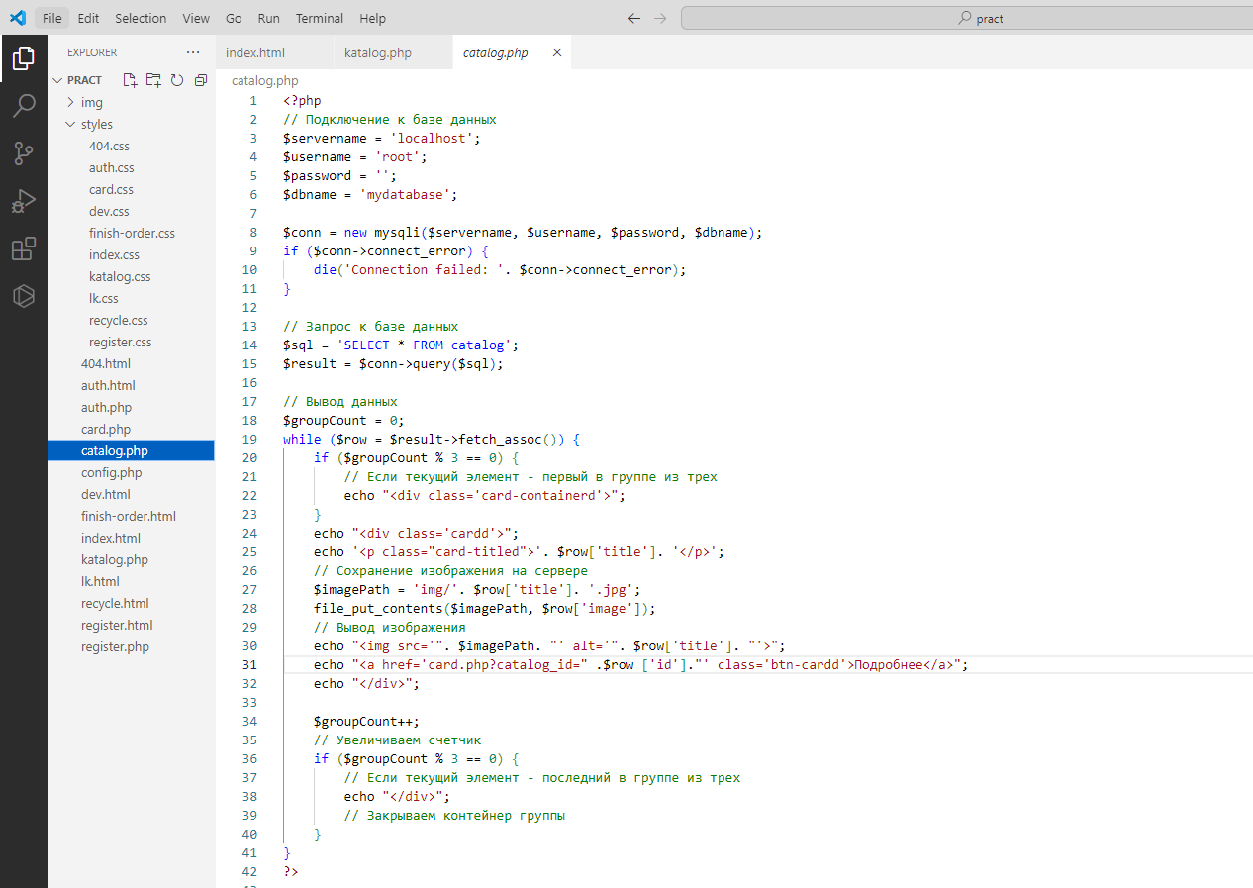

Рисунок 11. Код вывода информации о товаре

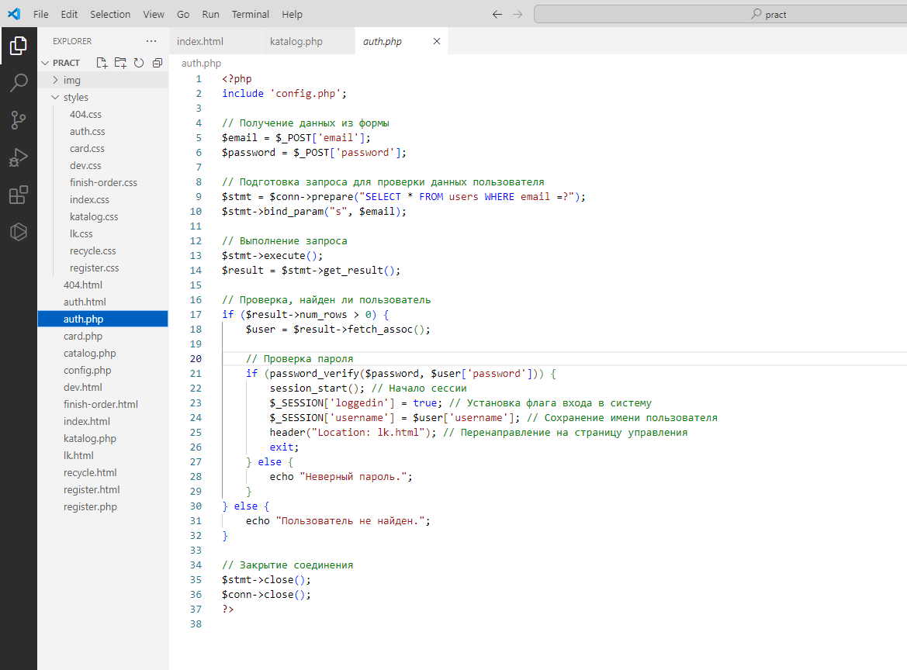

Рисунок 12. Код авторизации

# ИНДИВИДУАЛЬНОЕ ЗАДАНИЕ

Руководителем практики было поручено создание лендинга для компании занимающейся производством икон на основе готового шаблона WordPress. В начале работы над этим проектом был установлен WordPress на хостинг компании и выбран подходящий шаблон на Astra, согласованный с руководителем практики. WordPress (WP) - это система управления содержимым сайта (CMS) с открытым исходным кодом. Astra - быстрая, полностью настраиваемая красивая WordPress тема, предназначенная для блога, персонального портфолио, бизнес-сайта и витрины WooCommerce.



Рисунок 13. WordPress



Рисунок 14. Astra

Далее началась работа над дизайном сайта. С использованием инструментов WordPress и редактора Astra, а также различных плагинов были созданы страницы. Этот этап работы включал в себя: создание и добавление логотипа, настройку основных цветов и шрифтов, а также разработка навигации и структуры страниц.

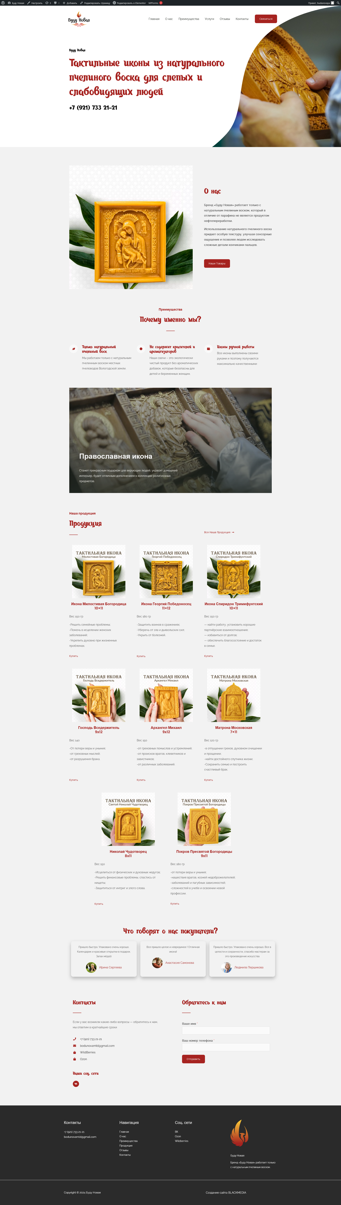

Рисунок 15. Лендинг

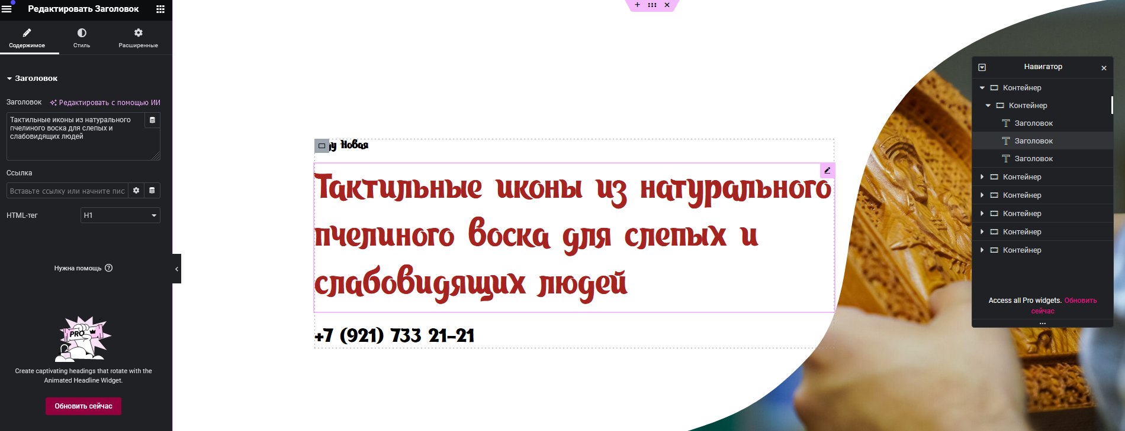

Рисунок 16. Меню настроек wordpress

Итогом работы стал успешно созданный лендинг для компании, занимающейся производством икон, базирующийся на готовом шаблоне WordPress. Готовый лендинг включает в себя оригинальный дизайн, хорошо структурированные страницы, удобную и понятную навигацию.

# ЗАКЛЮЧЕНИЕ

Во время практики была достигнута основная цель – практическое применение теоретических знаний, полученных в процессе обучения. В итоговом результате, были улучшены навыки работы с CMS, практика в разработке веб-приложения и работы с базами данных.

Исходя из всего вышеизложенного, можно утверждать, что прохождение практики является неотъемлемой частью процесса обучения, так как практика позволяет не только закрепить уже изученное, но и научиться чему-то новому.